**Funksiýalar we onuň kesgitlemesi**

Funksiýa matematikanyň esasy düşünjeleriniň biridir.

Bir üýtgeýän ululygyň (x) her bir bahasyna beýleki üýtgeýän ululygyň (y) diňe bir bahasy degişli bolsa, onda şeýle baglanyşyga funksional baglylyk ýa-da funksiýa diýilýär.

Mysal üçin, funksiýa y = $2x^{2}+1 formula bilen berlen bolsun.$

Ony $f\left(x\right)=2x^{2}+1$ görnüşde ýazyp bolýar. x-iň , -2, -1, 0, 2-ä deň

bolan bahalary üçin funksiýanyň bahalaryny, ýagny f (–2), f (–1),

f (0) we f (2)-ni tapalyň: $f\left(-2\right)=2∙{\left(-2\right)}^{2}+1=9$, ; $f\left(-1\right)=2∙{\left(-1\right)}^{2}$ + 1=3

*y = f (x)* görnüşdäki ýazgyda *f* harpyň ýerine başga harplar

hem ulanylýar. Mysal üçin, *g, y* we ş.m

Mysal üçin, $f \left(x\right)=10x-x^{2}$ funksiýanyň kesgitleniş ýaýlasy ähli hakyky sanlaryň köplügidir. $f\left(x\right)=\frac{6}{x-2}$- funksiýanyň kesgitleniş ýaýlasy bolsa, 2-den başga ähli sanlaryň köplügidir.

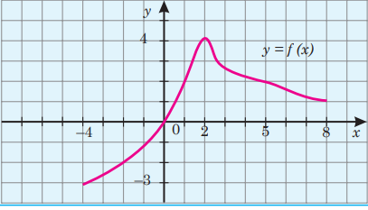

surat 1

1-nji suratda kesgitleniş ýaýlasy [–4; 8] aralyga deň bolan *y = f (x)* funksiýanyň grafigi şekillendirilen. Grafigiň kömegi bilen, mysal üçin, *f (–4) = –3, f (0) = 0, f (2) = 4, f (5) = 2* bolýandygyny tapmak bolar. Funksiýanyň iň kiçi bahasy –3-e deň, iň uly bahasy bolsa 4-e deň, özi hem –3-den 4-e çenli aralykdaky islendik san berlen funksiýanyň bahasydyr. Şeýlelikde, *y = f (x)* funksiýanyň bahalarynyň ýaýlasy bolup, [–3; 4] aralyk hyzmat edýär.